**Budżet obywatelski może pomóc uniknąć śmierci!**

**Urządzenia do automatycznego uciskania klatki piersiowej mogą zwiększyć przeżywalność osób w stanie nagłego zatrzymania krążenia. Jednak aby było to możliwe konieczne jest wsparcie mieszkańców w tegorocznej edycji Budżetu Obywatelskiego Województwa Łódzkiego.**

*40-letni mężczyzna podczas rodzinnego przyjęcia doznaje zawału mięśnia sercowego. Odczuwając silny ból w klatce piersiowej na oczach rodziny osuwa się na podłogę tracąc przytomność. Charczy. Sinieje. Występuje nagłe zatrzymanie krążenia. Zespół ratownictwa medycznego po przybyciu na miejsce zdarzenia rozpoczyna reanimację. Gdy jeden z ratowników nieustannie uciska klatkę piersiową drugi wykonuje wszystkie pozostałe czynności. Udrażnia drogi oddechowe, uzyskuje dostęp dożylny, podaje leki, ocenia rytm serca na monitorze...* *Reanimacja prowadzona jest na miejscu, gdyż transport pacjenta w tej sytuacji jest niemożliwy.*

Rocznie na terenie całej Europy nagłego zatrzymania krążenia doznaje populacja wielkości miasta Łodzi. Gdy praca serca ustaje liczą się uciśnięcia klatki piersiowej. To one zastępując pracę serca zapewniają przepływ krwi oraz dostawę tlenu do ludzkiego mózgu. Z tego powodu niezwykle ważna jest wysoka jakość uciśnięć, które należy wykonywać na głębokość 5-6 cm, z częstością 100-120/min.

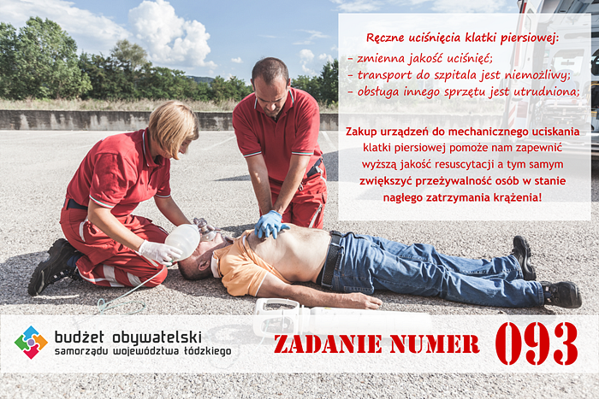

Niestety... Jakość ręcznych uciśnięć klatki piersiowej spada wraz z czasem prowadzenia reanimacji. Jest to spowodowane fizycznym wyczerpaniem ratownika. Z tego też powodu zaleca się zmiany osób wykonujących uciśnięcia co dwie minuty. To jednak prowadzi do przerw w kompresji, które mogą prowadzić do spadku jakości reanimacji. Gdyby zespół ratownictwa medycznego posiadał urządzenie do automatycznego uciskania klatki piersiowej opisane na wstępie zdarzenie wyglądałoby inaczej...

*Zespół ratownictwa medycznego po przybyciu na miejsce zdarzenia podłącza urządzenie do mechanicznego uciskania klatki piersiowej. Gdy jeden z ratowników zabezpiecza drożność dróg oddechowych oraz dostęp dożylny, drugi przygotowuje nosze. Po chwili poszkodowany bez jakiejkolwiek przerwy w uciskaniu klatki piersiowej przenoszony jest do karetki. Gdy jeden z ratowników prowadzi reanimację, drugi kieruje ambulansem w drodze do szpitala. To tam możliwe jest pilne otworzenie zamkniętej tętnicy wieńcowej, która odpowiedzialna jest za zawał serca oraz zatrzymanie krążenia.*

W tegorocznej edycji Budżetu Obywatelskiego Województwa Łódzkiego znajduje się zadanie 093 - "Zakup urządzeń do automatycznego uciskania klatki piersiowej dla zespołów ratownictwa medycznego". Głosując na to zdanie mieszkańcy mogą wpłynąć na zwiększenie przeżywalności osób w stanie zatrzymania krążenia. Jest to możliwe, gdyż urządzenia te:

1. Zapewniają niezmienną głębokość uciśnięć klatki piersiowej przez cały czas trwania reanimacji;

2. Zapewniają niezmienną częstość uciśnięć klatki piersiowej przez cały czas trwania reanimacji;

3. Zwiększają jakość prowadzonych czynności reanimacyjnych;

4. Pozwalają bezpiecznie transportować pacjenta bez przerywania czynności ratujących życie.

Mieszkańcy mogą oddać swój głos na zadanie nr 093 drogą pisemną jak i elektroniczną. Głosowanie pisemne - poprzez wypełnienie karty do głosowania dostępnej na stronie www.bo.lodzkie.pl - trwa do 22 października 2018 roku. Głosowanie elektroniczne - poprzez wypełnienie formularza dostępnego na wspomnianej stronie internetowej - trwa natomiast do końca października.